CLEI | TIEMPO | NOMBRE DE LA GUÍA | PERIODO N° | ÁREA
Tres | 10 semanas | Reading comprehension | Tres | Inglés

Periodo 03
Estándar | Expresar mis ideas, sensaciones y sentimientos con oraciones cortas y claras.
Competencia | Lectura |  | Escritura
Comunicativa | - Identificar la acción, los personajes y el entorno en textos narrativos.  - Identificar en textos sencillos elementos culturales como costumbres y celebraciones. | - Describir con frases cortas personas, lugares, objetos o hechos relacionados con temas y situaciones que me son familiares.

THE NUMBERS
1  One | 2  Two | 3  Three | 4  Four | 5  Five | 6  Six | 7  Seven | 8  Eight | 9  Nine | 10  Ten
11  Eleven | 12  Twelve | 13  Thirteen | 14  Fourteen | 15  Fifteen | 16  Sixteen | 17  Seventeen | 18  Eighteen | 19  Nineteen | 20  Twenty
21  Twenty one | 22  Twenty two | 23  Twenty three | 30  Thirty | 40  Forty | 50  Fifty | 60  Sixty | 70  Seventy | 80  Eighty | 90  Ninety

NOTA: Los números en inglés tienen su propia escritura hasta el 20 (twenty), a partir de allí se comienzan a formar utilizando las decenas y las unidades, ejemplo:

38: veinticinco se coloca el treinta THIRTY y luego el ocho EIGHT

Thirty eight.

Y así sucesivamente desde el 21 hasta el 99. Ejemplos:

38 | Thirty eight | 49 | Forty nine
47 | Forty seven | 84 | Eighty four
65 | Sixty five | 71 | Seventy one
98 | Ninety eight | 45 | Forty five
76 | Seventy six | 63 | Sixty three
24 | Twenty four | 52 | Fifty two
Identifiquemos la escritura:
a. Forty nine 47
b. Sixty two 17
c. Ninety one 22
d. Eighteen 18
e. Twenty two 91
f. Seventeen 62
g. Forty seven 49

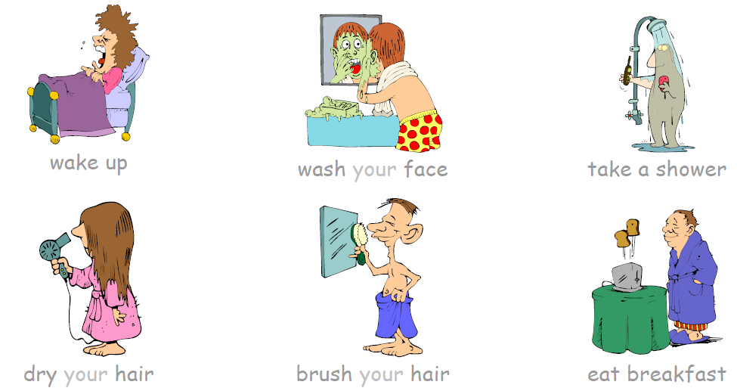
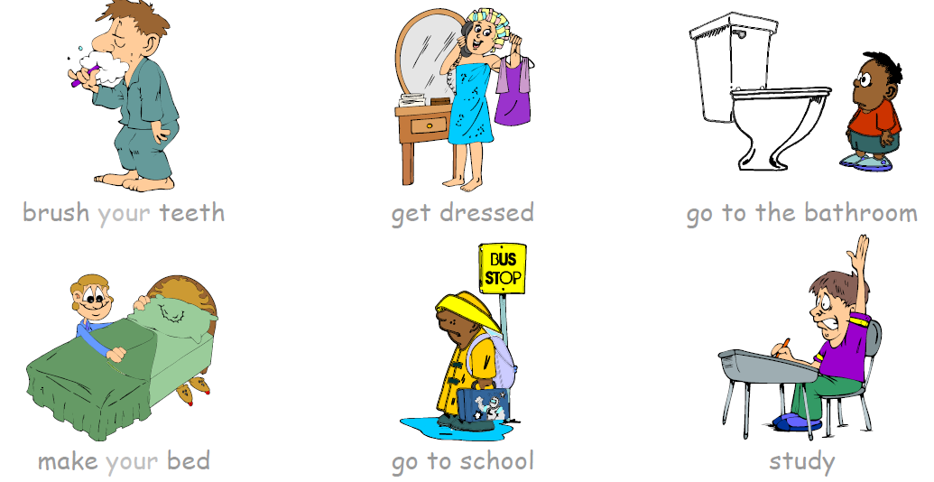
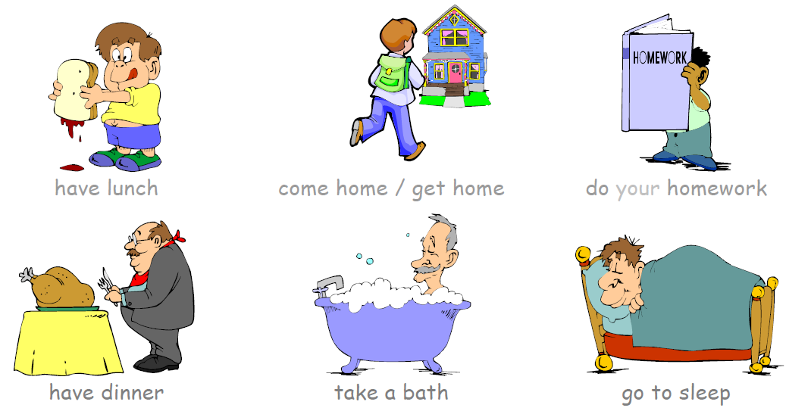
ACTIONS IN MY HOUSE
 | ENGLISH | SPANISH
 | Wake up | Despertarse
 | Wash my face | Lavar mi cara
 | Take a shower | Tomar un baño
 | Dry my hair | Secar mi cabello
 | Brush my hair | Peinar mi cabello
 | Eat breakfast | Desayunar
 | Brush my teeth | Cepillar mis dientes
 | Get dressed | Vestirme
 | Go to the bathroom | Ir al baño
 | Make the bed | Tender la cama
 | Go to school | Ir al colegio
 | Study | Estudiar
 | Have lunch | Almorzar
 | Come/get home | Llegar a casa
 | Do the homework | Hacer los oficios
 | Have dinner | Cenar
 | Take a bath | Tomar un baño
 | Go to sleep | Ir a dormir

THE TIME
HORAS EN PUNTO  - Las horas exactas se expresan añadiendo la palabra o’clock al número en cuestión.  It’s two o’clock:  Son las dos en punto.  - Para no confundir el día con la noche se puede añadir A.M/P.M o decir:  It’s two o’clock in the morning:  Son las dos de la madrugada. | LOS CUARTOS  - Cuando pasa un cuarto de la hora en punto, se dice  It’s a quarter past two:  Es un cuarto pasadas las dos.  - Si pasa media hora:  It’s half past two:  Es media pasadas las dos.  - Y si falta un cuarto:  It’s a quarter to three:  Es un cuarto para las tres. | OTRAS HORAS  - Si el minutero está en la primera mitad de la hora, se suman los minutos que pasan de ésta:  It’s twenty past two:  Son veinte pasadas las dos.  - Si el minutero está en la segunda media hora  It’s twenty to three:  Son veinte para las tres.

Para indicar la hora se debe comenzar con IT’S “es o son las”, luego la hora y los minutos, es la forma más fácil, aunque existen hasta 5 posibilidades.
Si se desea señalar una hora comenzamos con AT “a las”.

Para continuar con el presente progresivo describiremos algunas acciones que realizo todos los días, indicando la hora.

I am taking a shower at 7:30 am (seven and thirty in the morning)

 | ACTIVIDAD  Realice 6 oraciones en presente progresivo con los anteriores verbos indicando la hora de las mismas, anexando sujeto + to be + verbo + ing + la hora, siguiendo el ejemplo a continuación:
- I am studying English at 6 pm |  | At six o’clock
- I am making the bed at 8:35 |  | At eight – thirty five
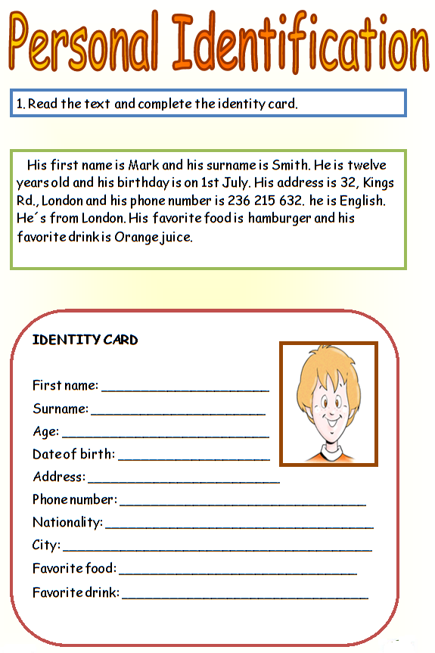

ACTIVIDAD
Después de leer la anterior información, complete el cuadro con los datos solicitados.
SUBJECT PRONOUNS – TO BE – POSSESSIVE ADJECTIVES

SUBJECT  PRONOUNS | VERB TO BE | POSSESSIVE  ADJECTIVES | SPANISH
I | Am | My | Mi, mis
You | Are | Your | Tu, tus, vuestro (a) (s)
He | Is | His | Su, sus (de él)
She | Is | Her | Su, sus (de ella)
It | Is | Its | Su, su (de ello)
We | Are | Our | Nuestro (a) (s)
They | Are | Their | Su, sus ( de ellos)
Continuamos con los pronombres personales y la conjugación del verbo to be (ser o estar), además los adjetivos posesivos.

Ahora identifiquémoslos por medio de imágenes.
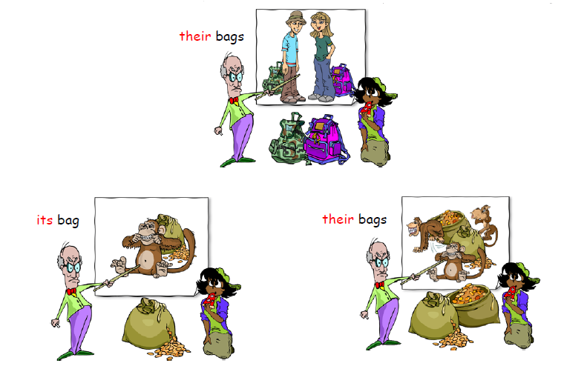
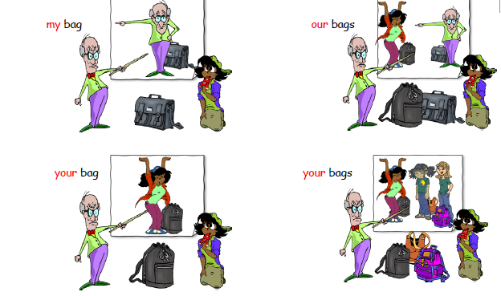

- My bag se emplea para la primera persona del singular, es decir, quien habla (yo).
- Your bag se emplea para la segunda persona del singular y plural “con quien hablamos” (tú, ustedes)
- Our bag se emplea para la primera persona del plural, “quienes hablamos” (nosotros)
- His bag se emplea para la tercera persona del singular “de quien se habla” (él), para ella es her.
- Their bags se emplea para la tercera persona del plural “de quienes se habla” (ellos).
- Its bag se emplea para la tercera persona del singular “de quien se habla” (cosa, animal, objeto)
I am a good student, my hobby is to read | - Los adjetivos posesivos se utilizan de acuerdo a cada pronombre, por esto, la importancia de saber de quién hablamos, es importante además pensar en español lo que queremos expresar, para posteriormente traducirlo de forma correcta al inglés.  - Como se puede apreciar, cada pronombre tiene su adjetivo, o también cuando no se utilicen pronombres sino nombres propios, sustantivos, etc. Así:  The doctor is working in his office.  El doctor está trabajando en su oficina  En el anterior ejemplo se utilizó un sustantivo (the doctor), el cual hace referencia al pronombre (he), por este motivo el adjetivo posesivo es HIS.  Mary is visiting her family  Mary está visitando a su familia  En este ejemplo se utilizó un nombre propio, el cual hace referencia al pronombre (she), por lo tanto, su adjetivo posesivo es HER.
Yo soy un buen estudiante, mi pasatiempo es leer.

You are married, your wife is young
Tú eres casado, tu esposa es joven

He is America, his family is from The United States
Él es americano, su familia es de Los Estado Unidos

She is beautiful, her eyes are green
Ella es hermosa, sus ojos son verdes

It is a dog, its tail is long
Eso es un perro, su cola es larga

We are friends, our parents are neighbors
Nosotros somos amigos, nuestros padres son vecinos

They are firemen, their work is dangerous
Ellos son bomberos, su trabajo es peligroso

POSSESSIVE NOUNS

Los nombres posesivos se utilizan para hablar de un poseedor:
- El carro de John. The car of John
- La familia de Diane. The family of Diane

Como se puede observar, en estas frases siempre se utiliza el artículo THE (el, la, los, las) y la preposición OF (de). Consiste en suprimir el artículo y la preposición y reemplazarlos por el apóstrofe (’s), para hacer la frase más corta:
The car of John. John’s car
The family of Diane Diane’s family

Cuando estas frases tienen apóstrofo, se debe traducir de derecha a izquierda, es decir, lo segundo le pertenece a lo primero, así:

Lina’s house : la casa de Lina
Nicole’s friends : los amigos de Nicole

En los casos en que el poseedor termine en S, sólo se debe colocar (’)

The mother of Luis Luis’ mother
The relatives of my parents my parents’ relatives

ACTIVIDAD
Sustituya sólo la palabra o palabras subrayadas por el adjetivo posesivo correspondiente.
1. Peter’s friends are visiting the museum | Si se habla de Peter (él), se reemplaza el pronombre posesivo por “su” de HE: HIS
His friends are visiting the museum | Sus amigos están visitando el museo
2. Mary’s dog is in the farm
3. the Johnson’s children are playing in the park
4. James’ pen is on the floor
5. Andrew and Billy’s teacher is talking on the phone
6. My grandparents’ house is near my apartment
7. George’s parents are shopping
8. My doctor’s office is in that building
9. The dog’s house is in the yard
10. Frank and Gloria’s uncle is in New York
ACTIVIDAD
Identifique los parentescos por medio de un apareamiento, donde reconozca la función de los adjetivos posesivos.

3 | I am her son | 1 | He is my grandfather
 | She is my wife | 2 | You are my girlfriend
 | You are my son | 3 | She is my mother
 | I am their daughter | 4 | I am her husband
 | He is my uncle | 5 | She is your mother in-law
 | You are her son in-law | 6 | I am your father / mother
 | I am his grandson | 7 | I am his niece / nephew
 | She is my daughter | 8 | They are my parents
 | I am your boyfriend | 9 | I am her father / mother

VERB TO HAVE
Have y has, ambos verbos significan TENER, su conjugación es la siguiente:

También se utilizan de forma contracta

I’ve  You’ve  He’s  She’s  It’s  We’ve  They’ve | got | good friends at Cibercolegio  a very nice family  some interesting books | I’ve got a computer
I have got
You have got
He has got
She has got
It has got
We have got
They have got
DIALOGUE

Greta | Well, I’ve got everything to write a letter. I have a piece of paper, stamps, and . . . Opps! My pencil is broken.
 | Bien, tengo todo para escribir una carta, tengo un pedazo de papel, sellos, y . . .Opps, mi lápiz está quebrado.
Eric |   Greta, have you got any problem?
 | Greta, ¿tienes algún problema?
Greta | Yes, I have. I haven’t got a pencil
 | Sí, no tengo un lápiz.
Eric | No problem. I have a pen in my pocket. Here you are
 | No hay problema, tengo un lapicero en mi bolsillo. Aquí tienes.
Greta | Thanks very much! Now I’ve got everything
 | Muchísimas gracias! Ahora lo tengo todo
Erik | You’re welcome
 | De nada!
Es posible observar el uso y conjugación del verbo TENER en diferentes oraciones. Ahora mezclaremos este verbo con adjetivos posesivos:
 |  |  | 
  Her hair is long
  Su cabello es largo
  She’s got long hair
  Ella tiene cabello largo
  Their house is old
  Su casa es vieja
  They’ve got an old house
  Ellos tienen una casa vieja
Cuando se realiza una oración con adjetivos posesivos, al cambiarse por verbo “tener” debe coincidir el sujeto con el adjetivo posesivo (he-his. She-her. I-my. They-their…).
Siempre colocamos ADJETIVO + SUSTANTIVO: old house (nunca house old).
Con adjetivo posesivo | Con verbo tener
- my apartment is small  (mi apartamento es pequeño) | I’ve got a small apartment  (yo tengo un pequeño apartamento)
2. our family is large | we’ve got a large family
3. his sister is tall | he’s got a tall sister
4. its tail is long | it’s got a long tail
5. your parents are nice | you’ve got nice parents
6. her body is thin | she’s got a thin body
7. their children are beautiful | they’ve got beautiful children
8. my mother is young | I’ve got a young mother
9. his cats are black | he’s got black cats
10. its legs are short | it’s got short legs

ACTIVIDAD
Identifique el sujeto de cada oración y complete cada espacio con el adjetivo posesivo correspondiente.
My Your his her its our their
Everybody at 149 River Street is very busy today. Mr. Anderson is cleaning _____ kitchen. Mrs. Wilson is fixing _____ kitchen sink. Mr. and Mrs. Thomas are painting _____ living room. Mrs. Black is doing _____ exercises. Tommy Lee is feeding _____ dog, and Mr. and Mrs. Lane are washing _____ car.
I’m busy, too. I’m washing _____ windows . . . and of course, I’m watching all my neighbors.
It’s a very busy day at 149 River Street.

Mr. | Señor |  | Mrs. | Señora | Of course | Por supuesto
THE MONTHS OF THE YEAR

January | Enero | July | Julio
February | Febrero | August | Agosto
March | Marzo | September | Septiembre
April | Abril | October | Octubre
May | Mayo | November | Noviembre
June | Junio | December | Diciembre
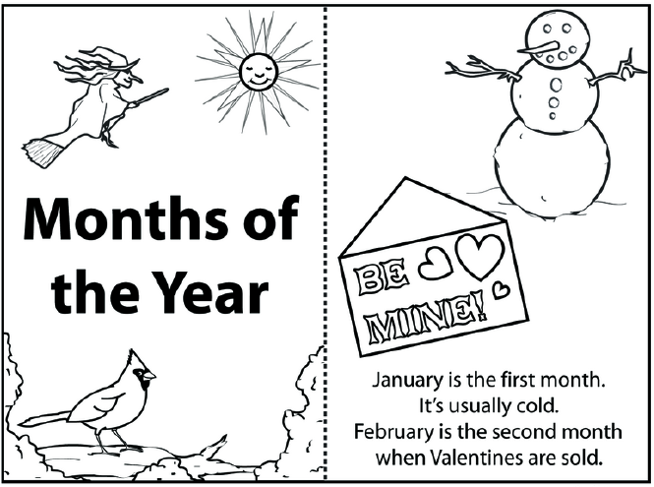
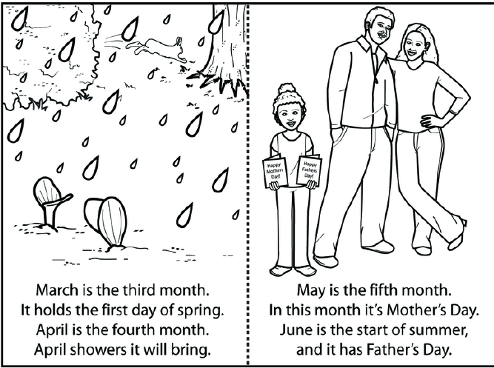
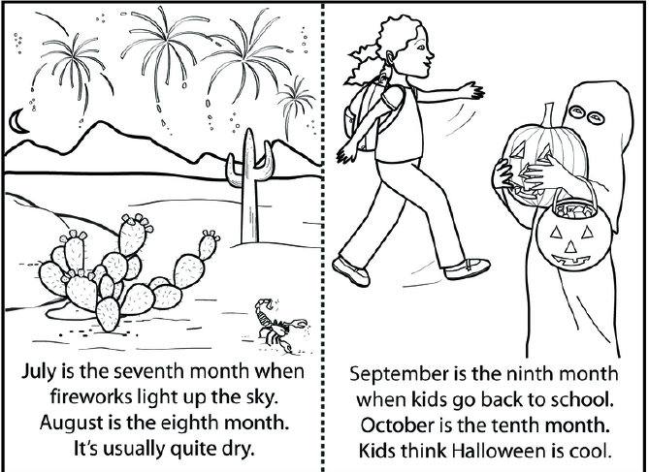

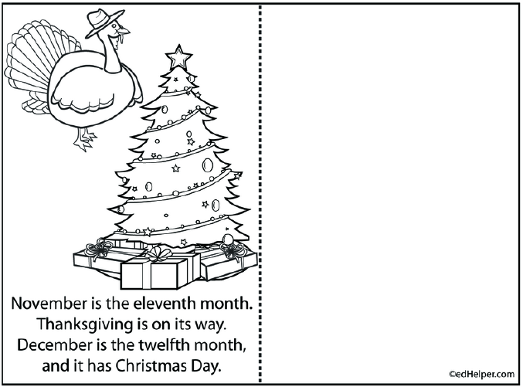

Fácilmente se puede interpretar cada descripción de los meses, haciendo buen uso de:

- Verbo to be
- Verbo to have
- Adjetivos calificativos
- Adjetivos posesivos
- Números ordinales
- Apóstrofo
- estaciones:
Summer
Winter
Spring
Fall

Con el paso del tiempo adquirimos más conceptos sobre traducción, interpretando palabras de acuerdo al contexto.
THE MONTHS OF THE YEAR
ZODIACAL SIGNS | CHARACTERISTICS
Pisces (piscis) | Emotional, adaptable, sensitive, careless, creative, artistic
Aries (aries) | Short-tempered, enthusiastic, dynamic, serious, honest, brave
Taurus (tauro) | Hardworking, practical, stubborn, reliable, bossy, calm
Gemini (géminis) | Changeable, intelligent, impatient, talkative, selfish, lively
Cancer (cáncer) | Affectionate, thoughtful, romantic, anxious, careful, moody
Leo (leo) | Enthusiastic, intolerant, generous, emotional, creative, happy
Virgo (virgo) | Hardworking, meticulous, organized, fussy, tidy, shy
Libra (libra) | Easy going, optimistic, friendly, romantic, greedy, lazy
Scorpio (escorpión) | Imaginative, enthusiastic, passionate, violent, jealous, clever
Sagittarius (sagitario) | Optimistic, generous, careless, relaxed, sincere, active
Capricorn (capricornio) | Pessimistic, ambitious, serious, patient, kind, shy
Aquarius (acuario) | Independent, changeable, stubborn, friendly, loyal, kind
ACTIVIDAD
Lea detenidamente las características de cada mes “Months of the year” pág. 12 y complete el siguiente cuadro, anexando además la estación y signo zodiacal de cada uno y una celebración especial a nivel nacional o en lugar de residencia (en inglés).
Month | Characteristic | Season | Zodiacal sign | Special celebration
January |  | Spring |  | Epiphany
February |  | Spring |  | Saint Valentine’s day
March
April
May
June
July |  |  |  | The Independence day
August | Dry
September
October
November
December |  |  | Sagittarius

BIBLIOGRAFÍA

Willis, D. (1991). Student’s grammar. Bungay, Suffolk: HarperCollins Publishers
CESDE, Centro de Estudios Especializados. (1998). English Booklet. Medellín
Pruebas de Estado (ICFES). 2006 A.

CIBERGRAFÍA

http://www.google.com.co/imghp?hl=es&tab=wi
http://www.edhelper.com/
http://www.enchantedlearning.com/Home.html

